Bund
Week
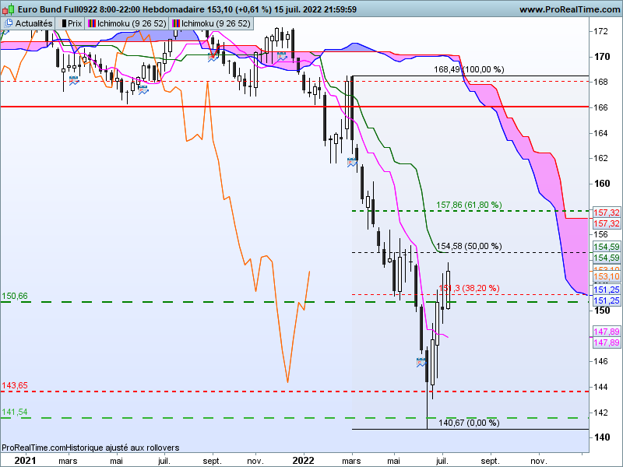

Après une semaine marquée par l’hésitation et traduite par un doji, le contrat Bund a repris son mouvement ascendant pour valider de nouveaux hauts.
Ainsi le dépassement du sommet du doji à 152.92 a permis de renforcer la conviction des acheteurs. En effet la mèche haute du doji représentait une zone de vente après un haut temporaire à 152.92. La bougie blanche de cette semaine est revenue sur cette zone pour l’invalider et replacer le marché dans un environnement favorable à la poursuite de la hausse.
Le dépassement de la résistance de 151.30, point de retracement de 38.2% donne pour objectif le point suivant de 50% à 154.58. La dynamique des prix avantage les haussiers mais comme nous pouvons le constater le contrat arrive dans une zone de résistance matérialisée par la tentative de rebond avortée au cours du mois d’avril, dans la zone des 155.50.
Quoi qu’il en soit, le biais avantagera la poursuite de la hausse au-dessus de 152.00.
Une correction reste envisageable parce que sur le court terme, le nuage fait encore barrage.

DAY

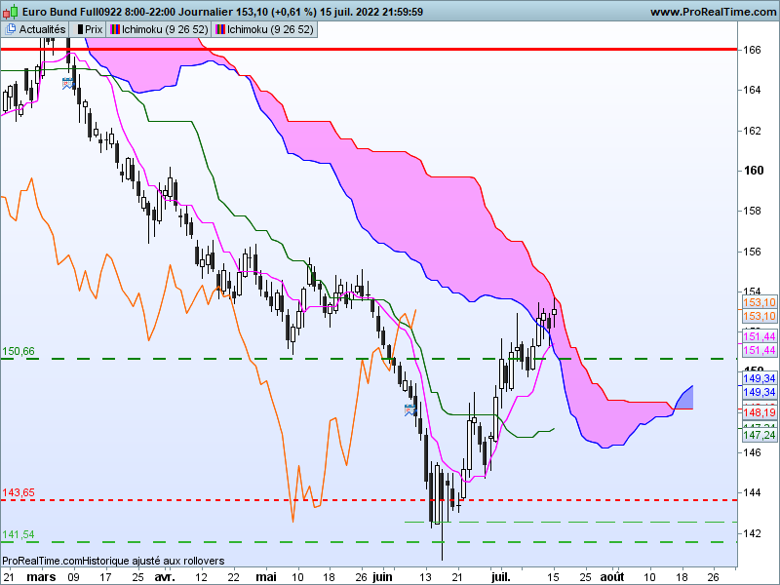

Sur cette unité de temps, les prix sont sous la zone de résistance matérialisée par la borne haute du nuage.
Après une hésitation au cours de la semaine dernière, avec la formation d’une étoile filante sous la borne basse du nuage, le contrat Bund est parvenu à dépasser cette première barrière pour terminer la semaine sous la SSB.
La dynamique des prix est positive, Prix et TS restent en phase. Cela permet d’envisager une cassure de la SSB et une poursuite de la hausse.
En rupture ce sera la LS qui risque de poser problème. Cette dernière se trouve sous son nuage et trouvera sa SSA en résistance sur une zone comprise entre 155.40 (en début de semaine) et 154.25 (en fin de semaine).
Le twist du nuage futur nous indique que la baisse est probablement terminée. La consolidation des prix sera avantagée dans un premier temps avant de pouvoir envisager un changement de contexte plaçant le contrat dans un environnement haussier de court terme.

CONCLUSION : Biais haussier au-dessus de 152.00.

TS (mauve) = plus haut + plus bas sur les 9 dernières périodes
2

KS (vert) = plus haut + plus bas sur les 26 dernières périodes
2

LS (orange) = clôture décalée de 26 périodes en arrière

SSA (bordure du nuage) = TS + KS projetée 26 périodes en avant
2

SSB (bordure opposée du nuage) = plus haut + plus bas sur les 52 dernières
2

périodes, projetées 26 périodes en avant

Unités de temps :

W: weekly

D: daily

H4: base 4 heures

H1 : base horaire

30M : base 30 minutes

